电子科技大学信息与软件工程学院

项 目 报 告

课程名称 大数据分析与智能计算
理论教师
实验教师

学生信息：
序号 | 学号 | 姓名
1
2
3
4
5

电子科技大学教务处制表
电 子 科 技 大 学
项 目 报 告
指导教师： 罗瑜 地点：
- 项目名称：航空公司延误和取消分析项目
- 项目时间：2022.12.2—2022.1.2
- 项目原理

四、 项目内容

五、 需求分析与设计
（需求分析描述、用例图、用例规约、数据流图、顺序图、流程图）

六、项目计划

七、项目环境配置管理
7.1 操作系统：
Windows 10
适用于Windows的Linux子系统(WSL)
7.2 开发工具：
Python 3.12
PySpark
Anaconda3
JupyterNotebook
7.3 配置过程
(1)安装Anaconda
在终端使用wget命令
$ wget https://repo.anaconda.com/archive/Anaconda3-2022.10-Linux-x86_64.sh
下载完成后，进行安装
$ bash Anaconda3-2022.10-Linux-x86_64.sh -b
-b是批次安装，会忽略Licese条款。
下载过程与安装过程如下图：
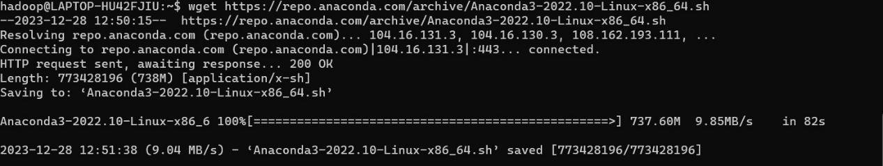
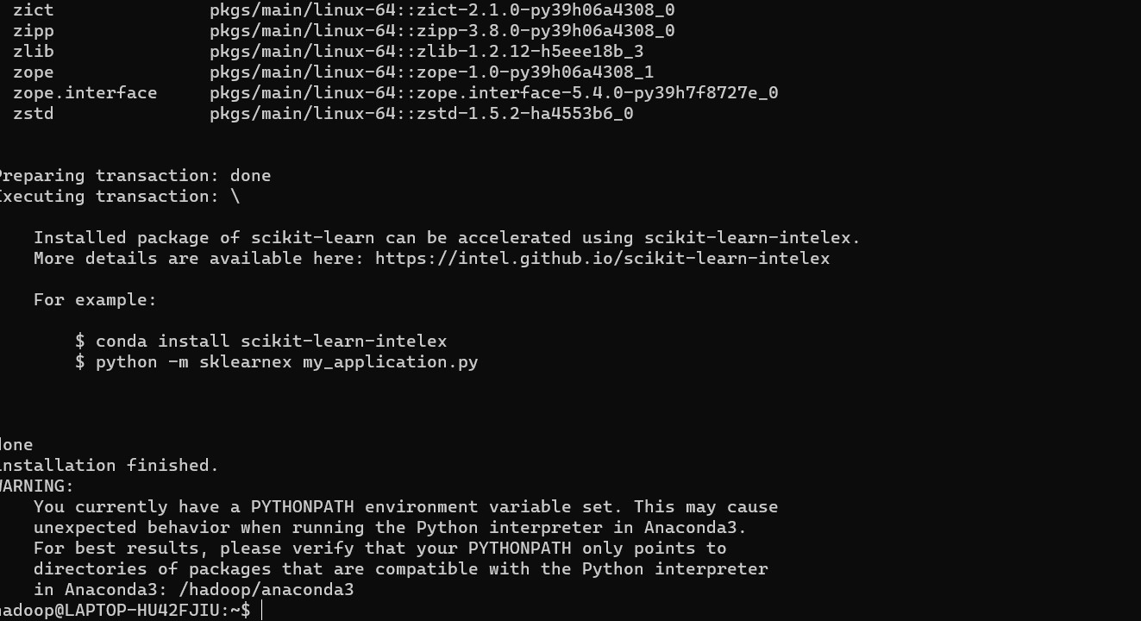
(2)安装并配置Jupyter
Jupyter Notebook是基于网页的用于交互计算的应用程序。其可被应用于全过程计算：开发、文档编写、运行代码和展示结果。简而言之，Jupyter Notebook是以网页的形式打开，可以在网页页面中直接编写代码和运行代码，代码的运行结果也会直接在代码块下显示。
配置PySpark driver
$ sudo nano /hadoop/.bash_profile
export PATH=$PATH:$SPARK_HOME/bin:/hadoop/anaconda3/bin
export ANACONDA_PATH=/hadoop/anaconda3
export PYSPARK_DRIVER_PYTHON=$ANACONDA_PATH/bin/ipython
export PYSPARK_PYTHON=$ANACONDA_PATH/bin/python
export PYSPARK_DRIVER_PYTHON=jupyter
export PYSPARK_DRIVER_PYTHON_OPTS='notebook'

保存关闭后，执行以下命令使得环境变量生效：
$ source /hadoop/.bash_profile
重新输入pyspark后，在浏览器中就可以使用jupyter了。效果如图：
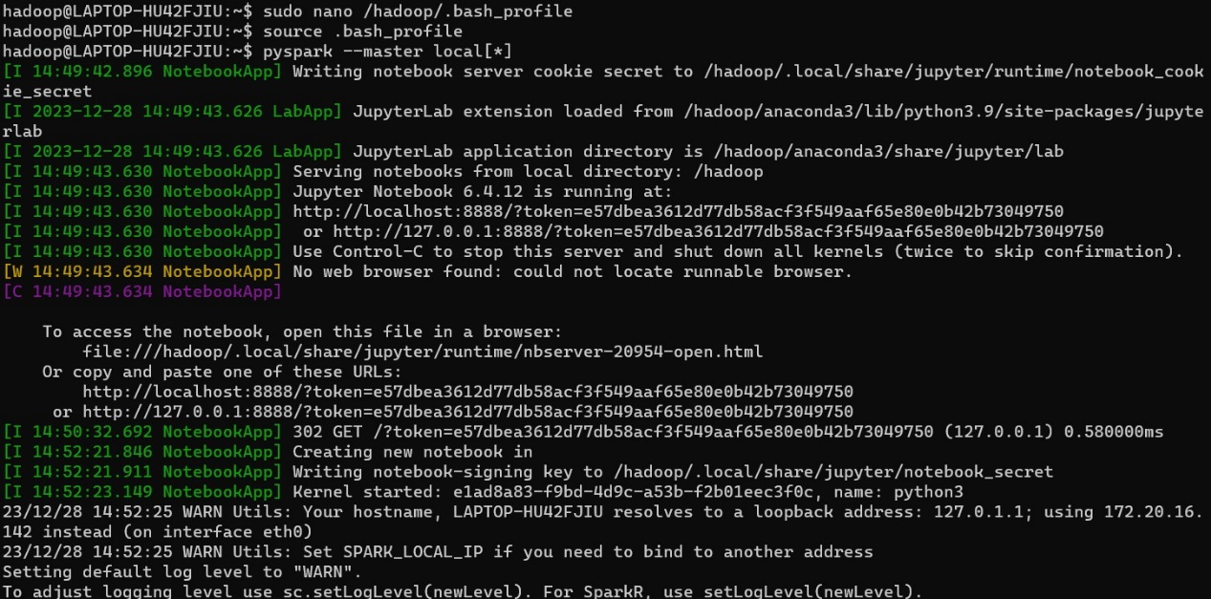
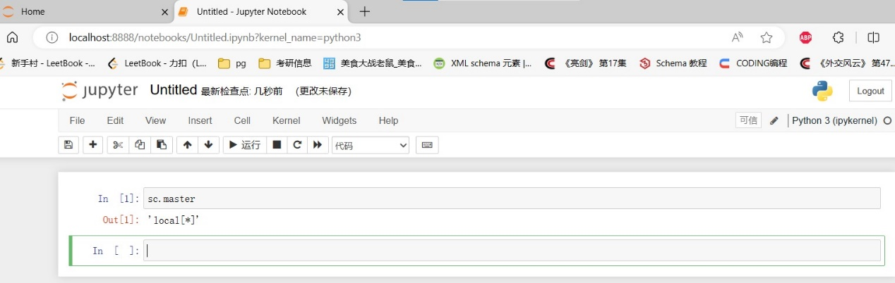

八、项目实践过程
8.1 读取数据
从数据集中读取数据并保存到pandas库提供的dataframe对象中。代码如下所示
代码1 读取数据
# 导入包
#!/usr/bin/env python3
import findspark
findspark.init()
import pyspark
from pyspark import SparkContext,SparkConf,SQLContext
import datetime
import holidays
import numpy as np
import pandas as pd
# 读取csv格式数据集到变量df
df=pd.read_csv("DelayedFlights.csv",index_col=0)
# 输出df的行名与列名，以验证是否读取正确
df.index
df.columns
结果如图：
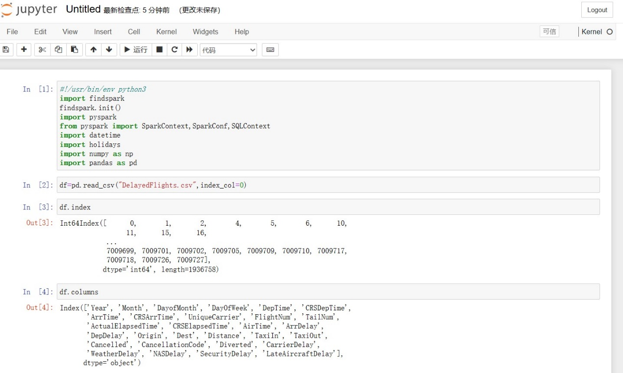
8.2 完成目标一：查看飞机延误时间最长的前10名航班
飞机延误时间即'LateAircraftDelay'字段。将数据集按照该字段降序排序并取前10条输出。代码如下所示
代码2 查看飞机延误时间最长的前10名航班
df_sorted=df.sort_values(by='LateAircraftDelay',ascending=False).head(10)
df_sorted
结果如图：
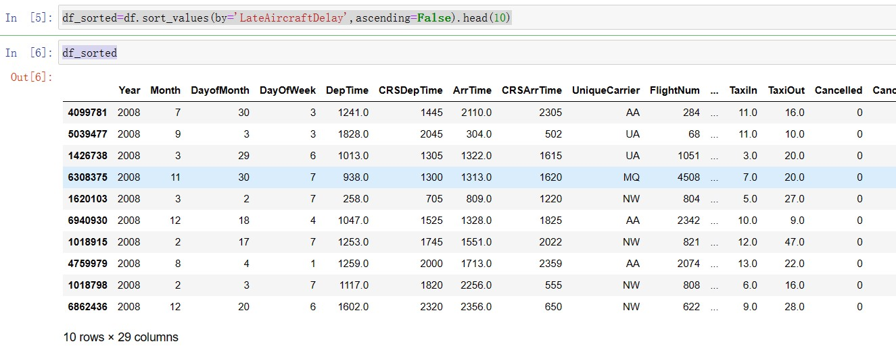
8.3 完成目标二：计算延误的和没有延误的航空公司的比例
统计出数据集中各个航空公司总的数据条数，以及'LateAircraftDelay'字段等于0的数据条数，即可计算延误的和没有延误的航空公司的比例。代码如下所示
代码3 计算延误的和没有延误的航空公司的比例
aircraft_counts = df.groupby('UniqueCarrier').size()
aircraft_counts
punctual_counts = df[df.LateAircraftDelay == 0].groupby('UniqueCarrier').size()
punctual_counts
punctual_counts/ aircraft_counts
delay_counts = df[df.LateAircraftDelay != 0].groupby('UniqueCarrier').size()
delay_counts
delay_counts/ aircraft_counts
结果如图：
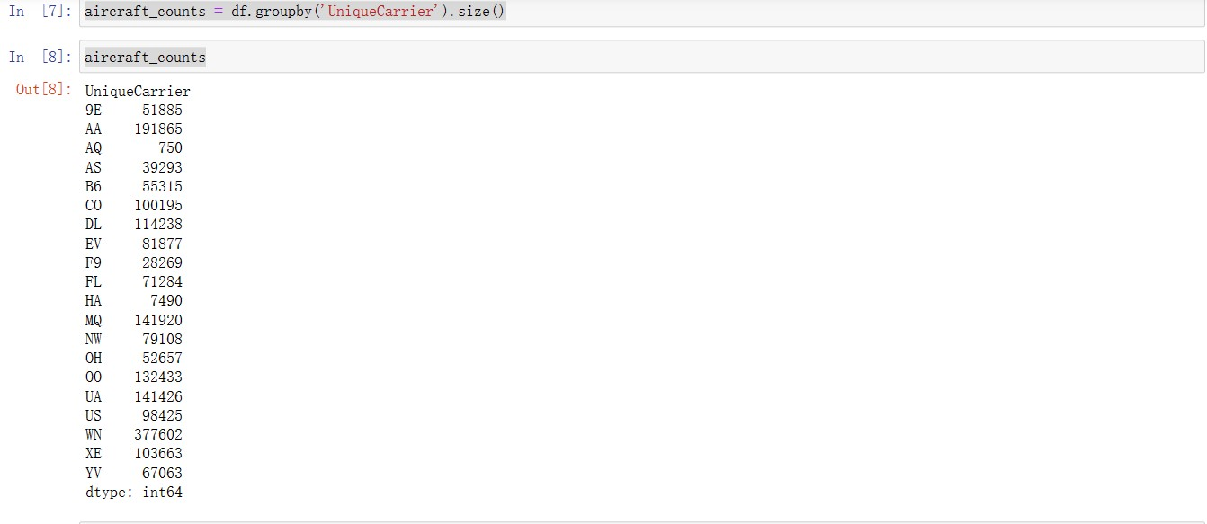
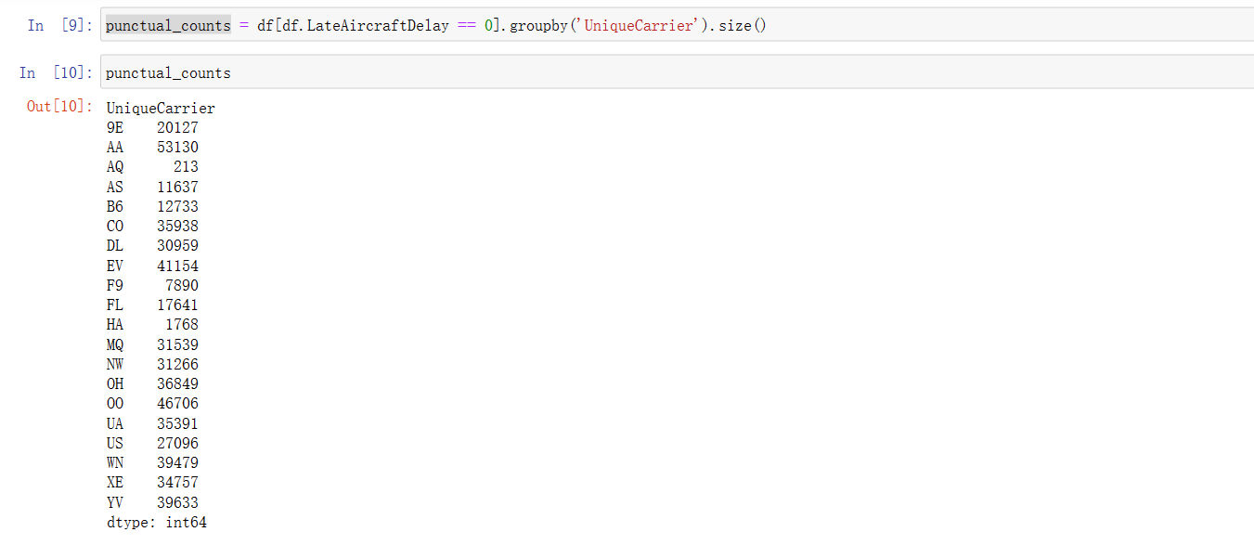
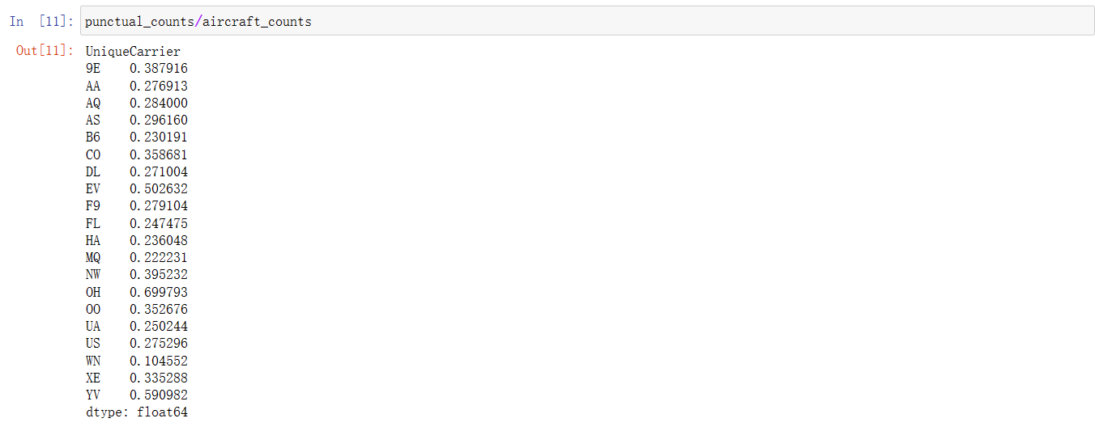
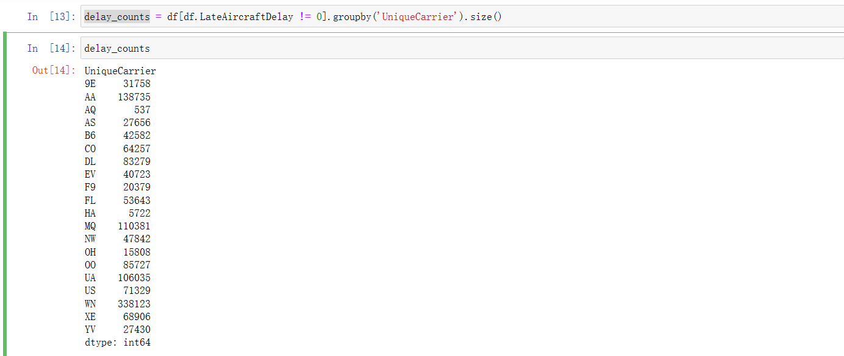
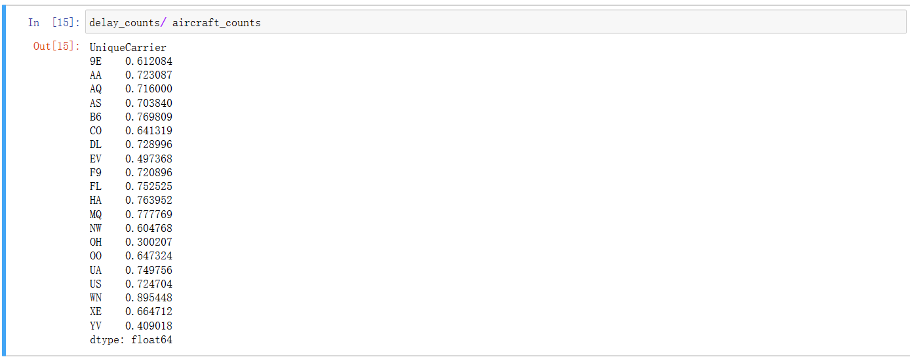
8.4 完成目标三：分析一天中延误最严重的飞行时间
目标三的涵义是：从一天的各个时间点当中延误的航班数占航班总数的占比考虑，占比最大的时间为延误最严重的时间。代码如下所示
代码4 分析一天中延误最严重的飞行时间
count_by_time=df.groupby('DepTime').size()
delay_count_by_time= df[df.LateAircraftDelay != 0].groupby('DepTime').size()
count_by_time
delay_count_by_time
delay_propotion=delay_count_by_time/count_by_time
delay_propotion[delay_propotion.isnull()]
delay_max_time=np.argmax(delay_propotion)
max_indexes = np.where(delay_propotion == np.max(delay_propotion))[0]
max_indexes
结果如图：(注意，max_indexes中的各项+1表示其对应的索引是一天的第多少分钟)
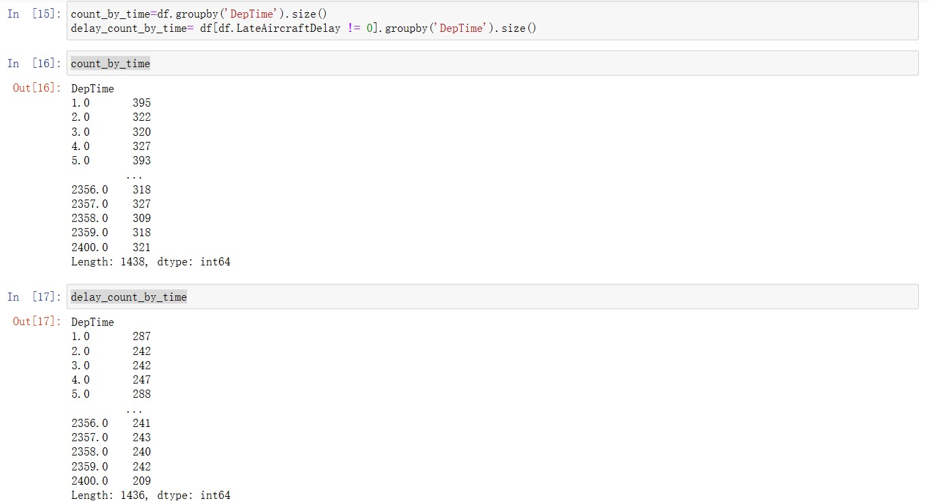
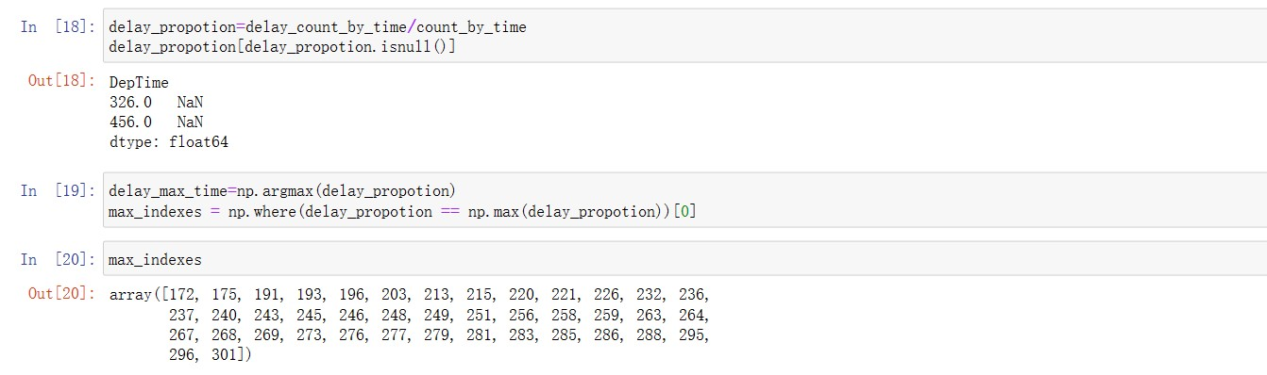
8.5 完成目标四：分析一周中延误最严重的飞行时间
目标四与目标三涵义类似，从一周的各日当中延误的航班数占航班总数的占比考虑，占比最大的一日为延误最严重的一日。代码如下所示
代码5 分析一周中延误最严重的飞行时间
count_by_day=df.groupby('DayOfWeek').size()
delay_count_by_day= df[df.LateAircraftDelay != 0].groupby('DayOfWeek').size()
count_by_day
delay_count_by_day
delay_propotion_day=delay_count_by_day/count_by_day
count_by_day
delay_count_by_day
delay_propotion_day
import matplotlib.pyplot as plt
delay_propotion_day.plot(kind='line')
plt.show()
结果如图：
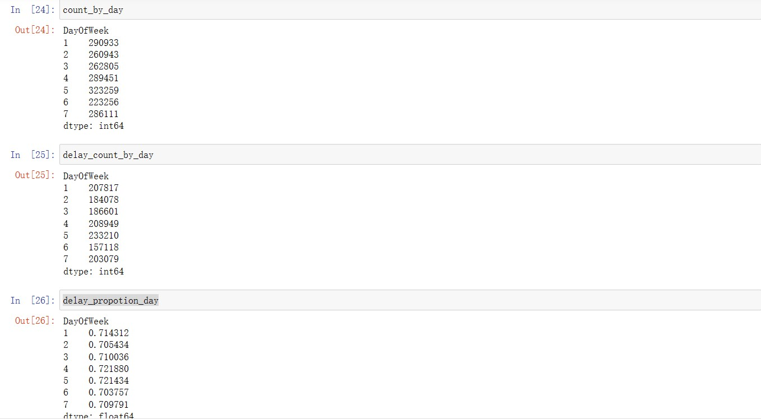
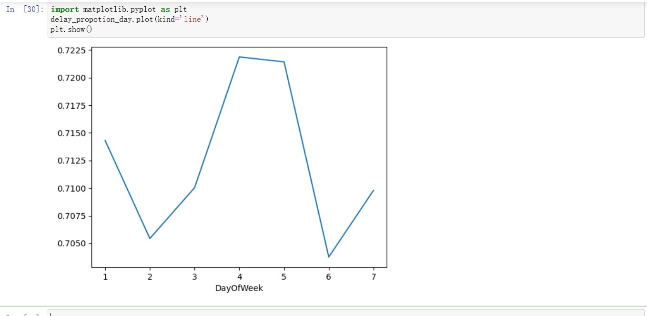
8.6 完成目标五：短途航班和长途航班，哪种航班取消更严重？
根据中国《通用航空短途运输运营服务管理办法》的规定，短途航班指省内飞行的航班或者跨省飞行、航程500公里(310.6英里)以内的航班。为方便起见，本实验不考虑跨省与否，只以航程Distance字段与310.6英里的比较来判断其属于短途或者长途。
目标五的涵义就是分别比较短途航班与长途航班中Cancelled字段为1的航班占对应种类航班总数的比例，其统计与前文的目标三、四类似。代码如下所示
代码6 分析短途航班和长途航班哪种航班取消更严重
df_long = df[df.Distance >= 310.6]
df_short = df[df.Distance < 310.6]
count_long= len(df_long)
count_cancel_long= df_long.groupby('Cancelled').size()
count_short= len(df_short)
count_cancel_short= df_short.groupby('Cancelled').size()
long_cancel_propotion= count_cancel_long[1]/ count_long
short_cancel_propotion= count_cancel_short[1]/ count_short
df_paint= pd.DataFrame({"long_cancel_propotion":[long_cancel_propotion], "short_cancel_propotion":[short_cancel_propotion]})
df_paint.plot(kind="bar")
plt.show()
结果如图
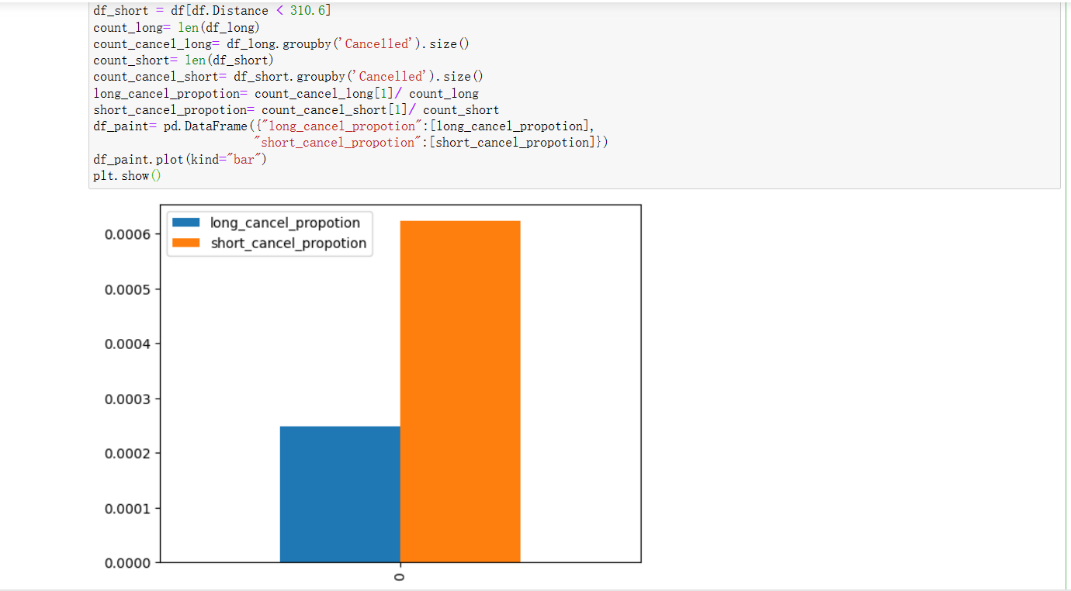
8.7 完成目标六：建立机器学习算法模型，预测未来航班取消情况

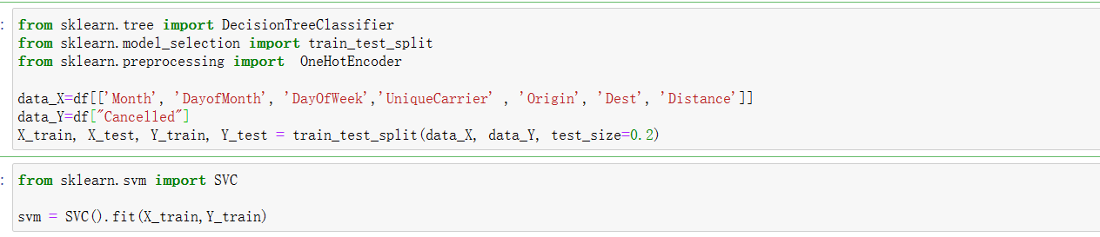
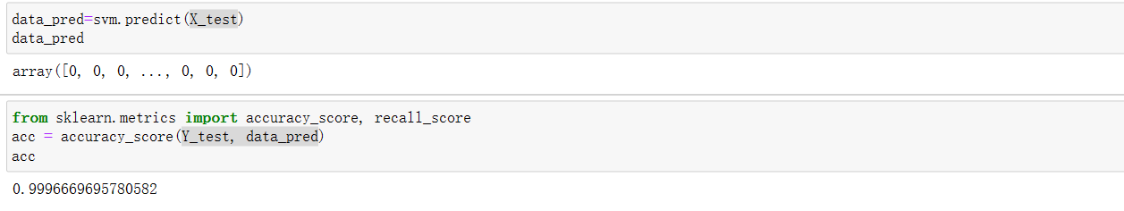

九、项目结果与分析（含重要数据结果分析或核心代码流程分析）
1. 查看飞机延误时间最长的前10名航班。
2. 计算延误的和没有延误的航空公司的比例。
3. 分析一天中延误最严重的飞行时间。
4. 分析一周中延误最严重的飞行时间。
5. 短途航班和长途航班，哪种航班取消更严重？
6. 建立机器学习算法模型，预测未来航班取消情况。

十一、总结及心得体会

十二、对本项目过程及方法、手段的改进建议

